**Информация к проекту решения по заявлению:**

**1.1. Заявитель: Фонд защиты участников долевого строительства НСО**

**Земельные участки:**

* + 1. кадастровый номер **54:35:072205:51**;

местоположение:обл. Новосибирская, **Октябрьский район**, г. Новосибирск, ул. Вилюйская;

площадь 3170 кв.м.; (планшет 2659, 2742)

* + 1. кадастровый номер **54:35:072205:22**;

местоположение:обл. Новосибирская, **Октябрьский район,** г. Новосибирск, ул. Выборная;

площадь 26625 кв.м.; (планшет 2659, 2741, 2742)

* + 1. кадастровый номер **54:35:072205:52**;

местоположение:обл. Новосибирская, **Октябрьский район,** г. Новосибирск, ул. Вилюйская;

площадь 1343 кв.м.; (планшет 2659, 2742)

* + 1. кадастровый номер **54:35:072205:34**

местоположение:обл. Новосибирская, **Октябрьский район,** г. Новосибирск, ул. Вилюйская, 3;

площадь 1072 кв.м.; (планшет 2741, 2742)

**Зонирование:** Зона застройки, занимаемая не завершенными строительством многоквартирными жилыми домами, для строительства которых привлечены денежные средства граждан с нарушением их прав (Ж-8).

**Обоснование согласно заявлению:** *в связи с тем, что размер земельных участков меньше установленного градостроительным регламентом минимального размера, конфигурация, рельеф, наличие инженерных сетей и инженерно-геологические характеристики являются неблагоприятными для застройки.*

**Заявленные требования:**

*1.1.1 для земельного участка с кадастровым номером* ***54:35:072205:51*** *в части****:***

*- уменьшения минимального отступа от границ земельного участка, за пределами которого запрещено строительство зданий, строений, сооружений, с 3 м до 0 м со стороны земельного участка с кадастровым номером 54:35:072205:22;*

*- уменьшения предельного минимального количества машино-мест для стоянок индивидуальных транспортных средств до 13 машино-мест;*

*- уменьшения предельного минимального размера площадок для объектов капитального строительства в границах земельного участка: для игр детей до 0 кв. м; для отдыха взрослого населения до 0 кв. м; для занятий физкультурой до 0 кв. м; для хозяйственных целей до 0 кв. м.*

*1.1.2 для земельного участка с кадастровым номером* ***54:35:072205:22*** *в части****:***

*- уменьшения минимального отступа от границ земельного участка, за пределами которого запрещено строительство зданий, строений, сооружений, с 3 м до 0 м со стороны земельных участков с кадастровыми номерами 54:35:072205:51, 54:35:072205:52, 54:35:072205:34;*

*- уменьшения предельного минимального количества машино-мест для стоянок индивидуальных транспортных средств до 45 машино-мест;*

*- уменьшения предельного минимального размера площадок для объектов капитального строительства в границах земельного участка: для игр детей до 1716 кв. м; для отдыха взрослого населения до 50 кв. м; для занятий физкультурой до 156 кв. м; для хозяйственных целей до 0 кв. м.*

*1.1.3 для земельного участка с кадастровым номером* ***54:35:072205:52*** *в части****:***

*- уменьшения минимального отступа от границ земельного участка, за пределами которого запрещено строительство зданий, строений, сооружений, с 3 м до 0 м со стороны земельного участка с кадастровым номером 54:35:072205:22;*

*- уменьшения предельного минимального количества машино-мест для стоянок индивидуальных транспортных средств до 0 машино-мест;*

*- уменьшения предельного минимального размера площадок для объектов капитального строительства в границах земельного участка: для игр детей до 0 кв. м; для отдыха взрослого населения до 0 кв. м; для занятий физкультурой до 0 кв. м; для хозяйственных целей до 101 кв. м.*

*1.1.4 для земельного участка с кадастровым номером* ***54:35:072205:34*** *в части****:***

*- уменьшения минимального отступа от границ земельного участка, за пределами которого запрещено строительство зданий, строений, сооружений, с 3 м до 0 м со стороны земельного участка с кадастровым номером 54:35:072205:22;*

*- уменьшения предельного минимального количества машино-мест для стоянок индивидуальных транспортных средств до 0 машино-мест;*

*- уменьшения предельного минимального размера площадок для объектов капитального строительства в границах земельного участка: для игр детей до 20 кв. м; для отдыха взрослого населения до 0 кв. м; для занятий физкультурой до 0 кв. м; для хозяйственных целей до 0 кв. м.*

**Планируется: завершение строительства многоквартирных домов**

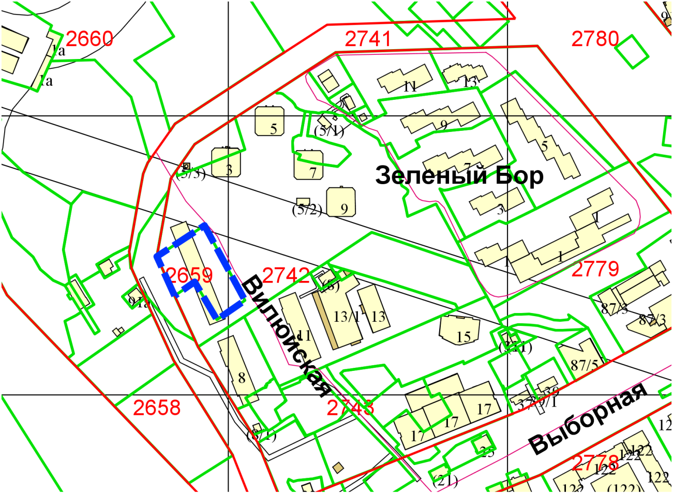

**54:35:072205:51**

**54:35:072205:34**

**54:35:072205:22**

**54:35:072205:52**

**Ж-8**

Приложения к заявлению: